首届全国工程造价行业职业技能竞赛
（福建赛区）
复赛系统使用手册及注意事项

目录
一、 系统介绍 1
1.1. 使用对象 1
1.2. 系统下载及安装 1
1.3. 竞赛系统电脑硬件要求 1
二、 系统操作流程 1
2.1.系统登录 1
2.2.查看待参加的竞赛 4
2.3.进入竞赛 4
2.4.题目作答 6
2.5.提交试卷 7
2.6.常见问题及解决办法 7
三、 赛前测试流程及注意事项 8
3.1.赛前测试时间 8
3.2.赛前测试流程与检测事项 8

- 系统介绍
  - 使用对象
本手册主要由进入复赛的参赛人员使用，参加复赛的考生需在试赛前重新下载并安装。
  - 系统下载及安装
2026福建省工程造价技能竞赛考试平台下载网址：https://static-cdn.glodonedu.com/GLDEXAMCLIENT/GEEP_qiyecp.exe
  - 竞赛系统电脑硬件要求
系统要求：系统须Win10及以上，不支持XP、macOS、麒麟系统、移动端。
硬盘空间：C盘预留15G以上空间，关闭杀毒软件、防火墙；惠普、华为设备额外关闭内核隔离、华为云服务；电池续航不低于2小时，参赛人员可自备合规移动电源备用；赛场不统一提供外接电源。
摄像头：能够正常进行视频；
注意：请登录竞赛系统前关闭杀毒软件、防火墙，如使用电脑品牌为惠普、华为，请额外关闭惠普内核隔离、华为云服务后再进行登录。
- 系统操作流程

2.1.系统登录
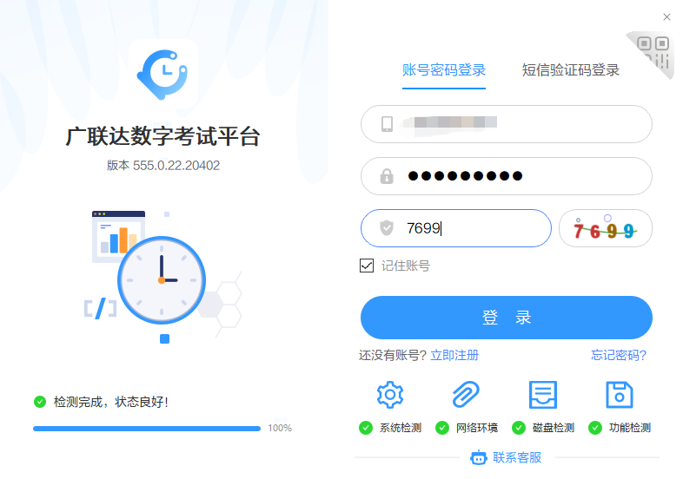
复赛竞赛系统登录方式为：参加复赛的考生正常使用手机账号+初始密码（身份证号后六位）登录竞赛系统参与复赛。

2.2.查看待参加的竞赛
登录后在【待参加的竞赛】页面查看竞赛。
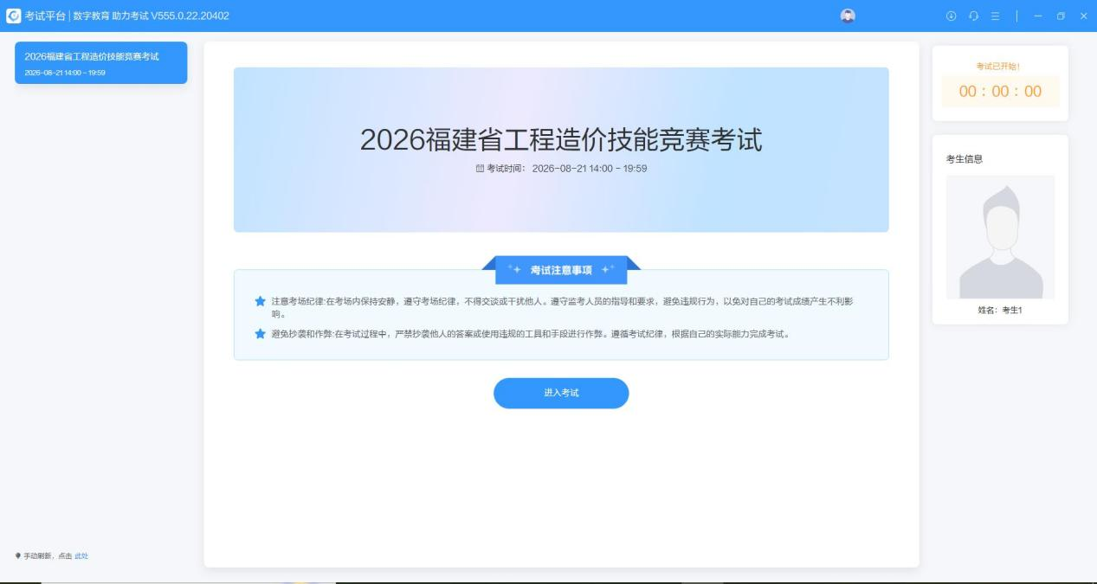

2.3.进入竞赛
点击“进入考试”，方可进入竞赛。
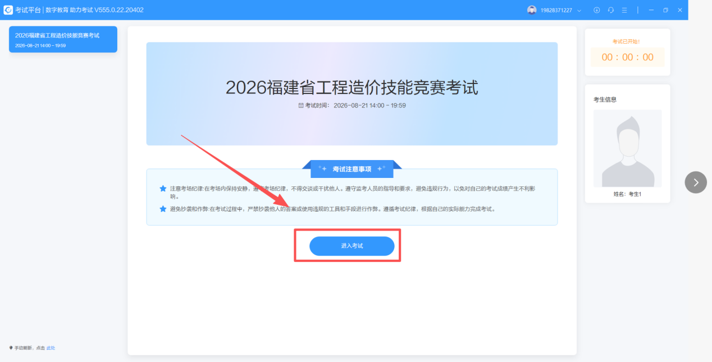

2.4.题目作答
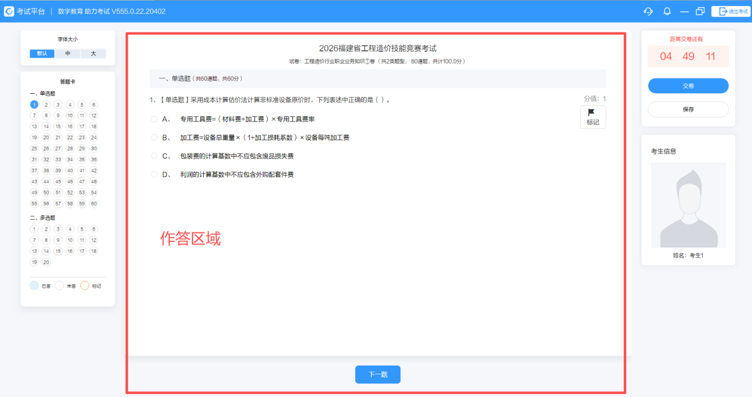
1、进入竞赛后在竞赛作答区域进行作答；
2、竞赛过程中，常见问题请参考“2.6 常见问题及解决办法”，或举手示意工作人员。

2.5.提交赛卷
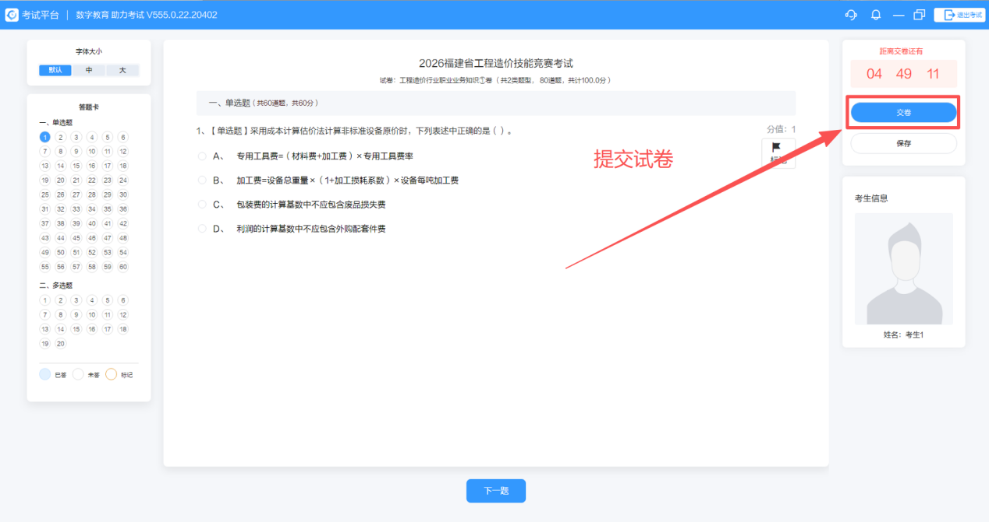
完成作答后，点击右上角完成交卷，交卷后试题答案不可更改，本次竞赛只有1次交卷次数，请谨慎作答。

2.6.常见问题及解决办法
序号 | 常见问题 | 问题解决办法
1 | 显示“系统异常”，进入竞赛时提示“竞赛服务未启动” | 重启电脑
2 | 进入竞赛端闪退、蓝屏、黑屏 | 关闭杀毒软件、防火墙重新进入——如不行，关闭杀毒软件、防火墙后，重新下载竞赛端后重新尝试。如不行，建议更换电脑。  *上述问题常见华为、戴尔品牌电脑。

- 赛前测试流程及注意事项

3.1.赛前测试时间
时间：9月9日9：00-21：00。
地点：线上

3.2.赛前测试检测事项
1、检测账号是否可以正常登录，且可以看到待参加的竞赛；
2、检测试题、试卷可正常显示与选择作答；
3、检测交卷功能是否正常，可以正常交卷并退出竞赛；
注意：检测过程中，遇到问题可联系竞赛群内技术老师解决。
联系人：吴老师 联系电话：13960729769

